Problema: criar um servidor que suporte múltiplas conexões simultâneas, consiga cadastrar pacientes numa fila, salve dados do usuário em arquivos binários.

Descrição dos algoritmos e tipos abstratos:
MAX_NOME: quantidade máxima de caracteres comportados por um nome e senha.
MAX_NUMERO: quantidade máxima de caracteres comportados por um nome.
MAX_BUF: quantidade média de caracteres enviado num buffer, não foi muito usado
MAX_STRING: quantidade máxima de caracteres enviados pela string da lista de pacientes.

Struct Paciente:
estrutura para guardar os pacientes na fila

Struct Usuario:
estrutura para guardar os usuarios que podem acessar o sistema

void getTempo(): função para armazenar o tempo atual numa string formatada.

Void historico(): escreve os eventos que ocorrem no sistema e o horário em que ocorreram no arquivo “bd_historico”

void sessao(): escreve o tempo que um usuário usou o servidor, seu nome e o horário de saída no arquivo “bd_sessao”

void logs(): escreve os erros que ocorrem no sistema, a data e o nome do usuário que os provocou, no arquivo “bd_logs”

int receber(): encapsula a função recv(), se não receber nenhum caractere ela fecha o socket e retorna 1. Senão ela coloca o caractere ‘\0’ no final do buffer e retorna 0.

int verfila(struct Paciente *inicio, char string[MAX_STRING]): escreve em string a fila de pacientes de modo formatado, retorna a quantidade de pacientes na fila.

Decisões de implementação:Usar fork.
O cliente não tem uma fila de pacientes em nenhum momento, apenas recebe informações dela do seu socket do servidor.
O ver fila mostra a fila como está no socket, e o heartbeat atualiza a fila com base no arquivo binário.
IMPORTANTE: o sistema autentica os usuários com base no arquivo ‘bd_usuarios’, e como não foi feita nenhuma forma de inserir usuários, não é recomendado apagar esse arquivo.
Testes:
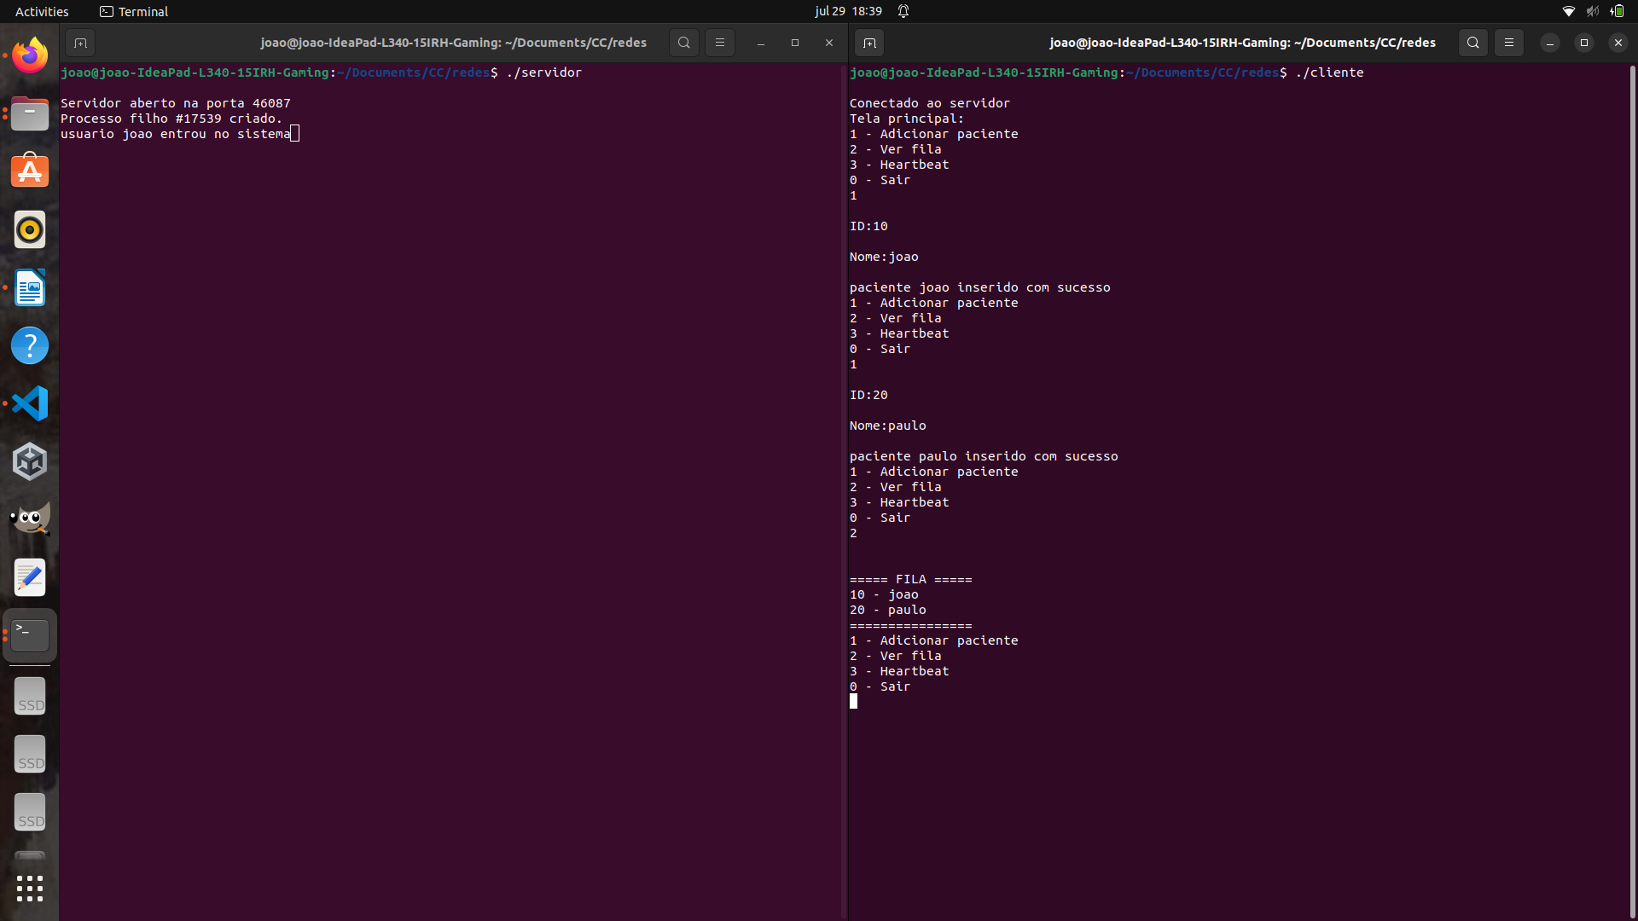

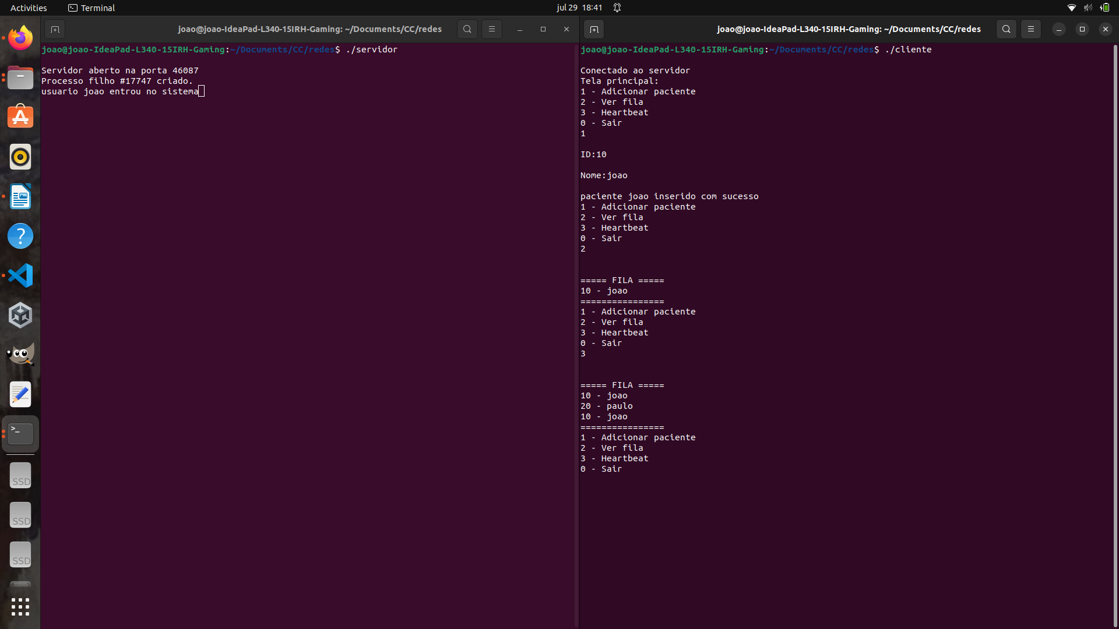

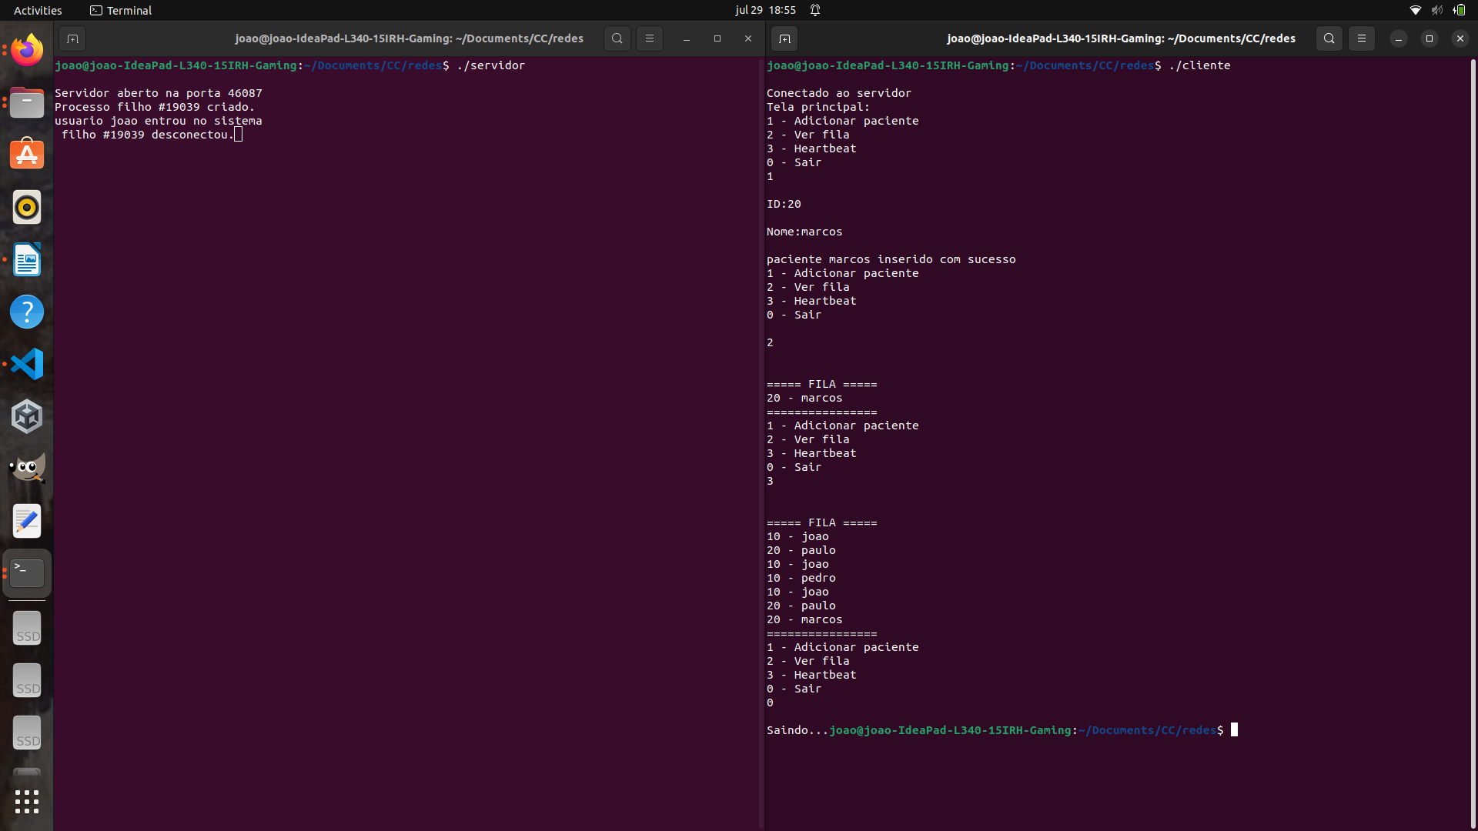

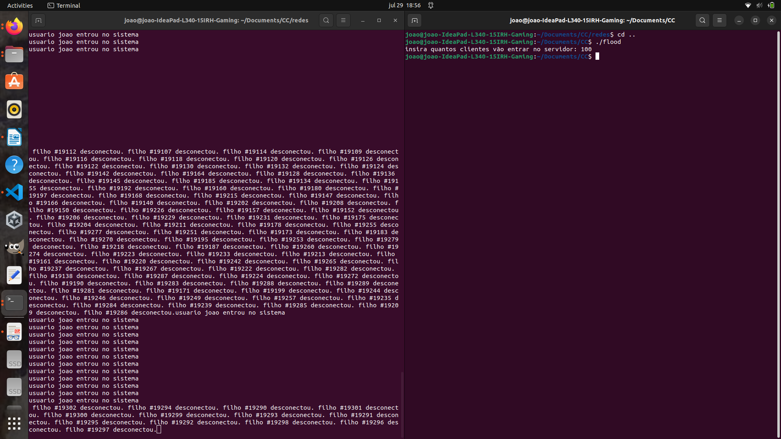

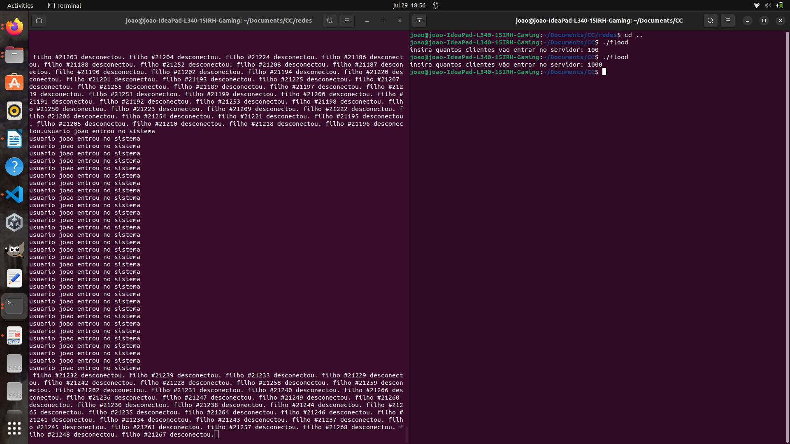

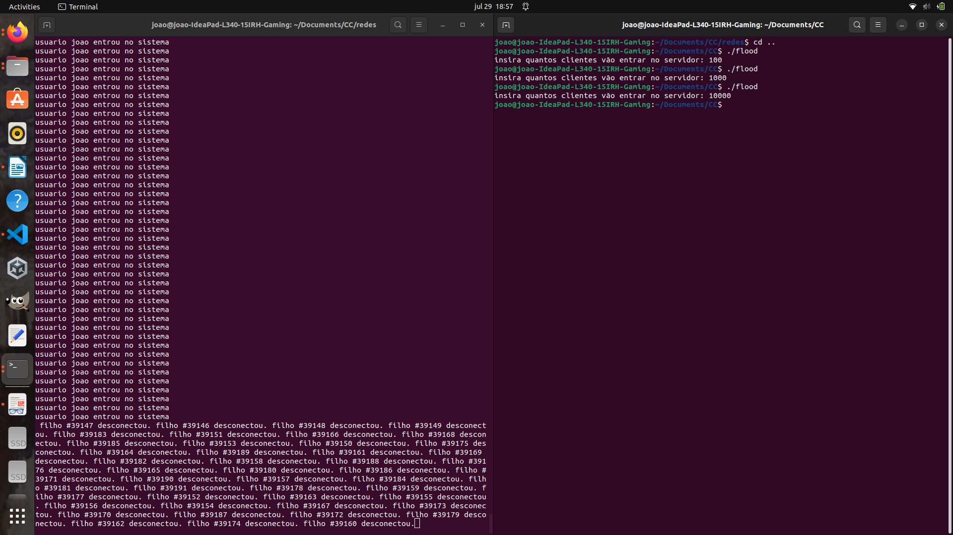

Conclusão: O programa consegue autenticar usuários, cadastrar pacientes na fila, salvar pacientes no arquivo binário, salvar histórico, logs, e sessões. O teste com 100, 1000 e 10000 pacientes flui sem nenhum erro, porém parece que nem todas as conexões são feitas ao mesmo tempo.

Referências bibliográficas:
https://www.gnu.org/software/make/manual/make.html
https://cs.colby.edu/maxwell/courses/tutorials/maketutor/
https://stackoverflow.com/

